关于合并伍灿彬、林桂程粤（2023）中山市不动产权第0067904、0067905、0068245、0068246、0068220、0068221号宗地的通告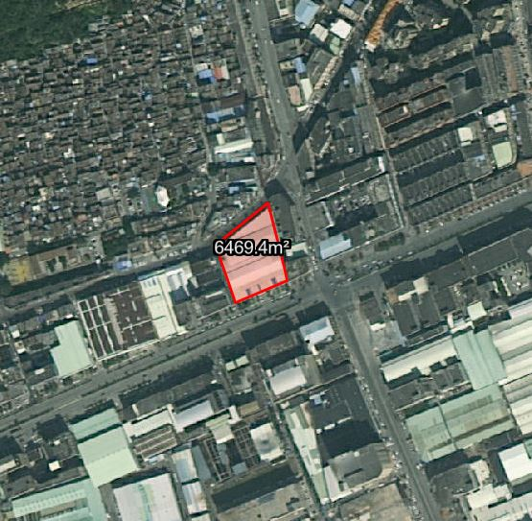

证号粤（2023）中山市不动产权第0067904、0067905、0068245、0068246、0068220、0068221号宗地位于中山市大涌镇中新路333号，合并后用地面积6469.40平方米，不动产权权利人为伍灿彬、林桂程，土地用途为工业用地。现建设方申请用地合并。
我局已受理其申请，依据城乡规划法律法规的有关要求，现对该宗地合并后指标进行公示，公示如下：
用地性质：一类工业用地
容积率：1.0-3.5
绿地率：10-15%
建筑密度：35-60%
建筑限高：40米。
根据《中华人民共和国城乡规划法》相关规定，现就该事项予以公示，公示时间为自发布之日起十天。在公示期内如对上述事项有意见或建议，请使用真实姓名及联系方式，以书面形式反馈到以下地址：中山市兴中道2号投资大厦二楼208室，逾期视为无异议。
联系人:戴工 联系电话：0760-89817017

